Στις 31 Ιανουαρίου 2019 πραγματοποιήθηκε μια υπέροχη εκδρομή στο Παλιό Αμαξοστάσιο του Οσύ στο Γκάζι. Τρεις μεγάλες εκθέσεις ενώνονται για πρώτη φόρα στην Αθήνα σε ένα ολοκληρωμένο πανόραμα της ζωής και του έργου του Leonardo Da Vinci. Στην έκθεση αυτή θαυμάσαμε γύρω στα 200 εκθέματα σχεδιασμένα σε συνεργασία με το Μουσείο Leonardo da Vinci της Ρώμης, ανάμεσα τους τις 75 μηχανικές εφευρέσεις του σε φυσικό μέγεθος, διαδραστικες μηχανές και αντίγραφα των περίφημων κωδίκων του. Επιπλέον παρακολουθήσαμε το Da Vinci Alive μια καθηλωτική οπτικοακουστική βιωματική εμπειρία για τη ζωή και το έργο αυτού του διάσημου καλλιτέχνη και εφευρέτη καθώς και τα μυστικά της Μόνα Λίζα σε μια λεπτομερή επιστημονική ανάλυση και παρουσίαση αυτού του τόσου αινιγματικού πίνακα.

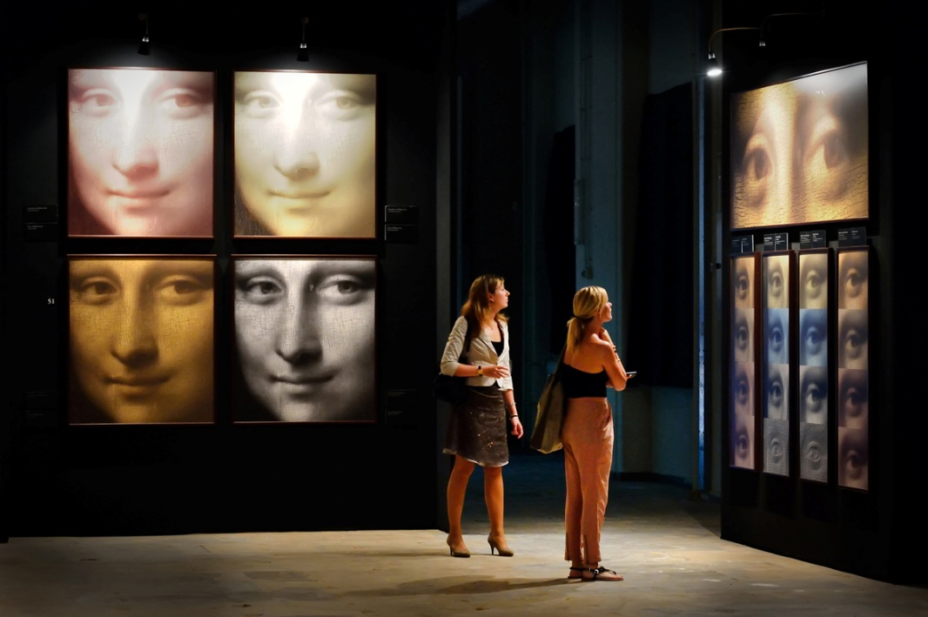

Επισης ειδαμε
- Επεξηγήσεις των θεωριών και των έργων του Ντα Βίντσι
- Ανάλυση και ιστορικό περιεχόμενο των βασικών έργων του Ντα Βίντσι με τη χρήση διαδραστικών και διασκεδαστικών τεχνολογιών
- Αντιπαραβολή ανάμεσα στο έργο του Λεονάρντο Ντα Βίντσι και στις σύγχρονες τεχνολογίες και μηχανικές εφαρμογές.
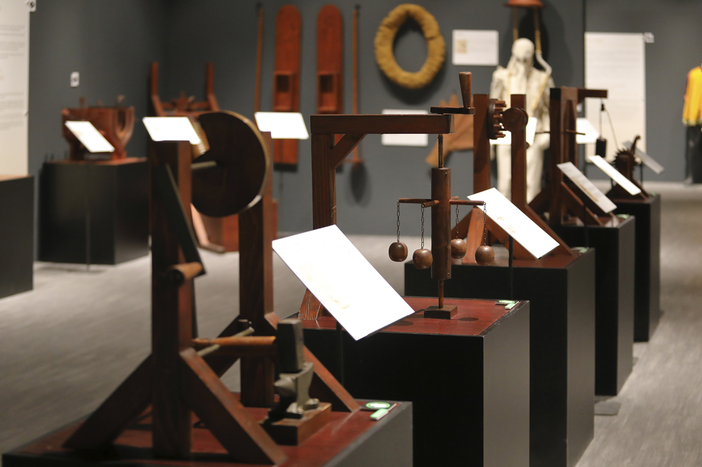
Ειχα μείνει άναυδη και εντυπωσιασμένη με όλα αυτά τα τόσο σπουδαία έργα αυτού του τόσου σπουδαίου καλλιτέχνη και εφευρέτη διότι ξαφνικά με μια τόσο κοντινή εκδρομή με το σχολείο μου το 1ο Γυμνάσιο Κορωπίου ξετυλίχτηκαν όλα μπροστά μου. Το αγαπήμενο μου σημείο της έκθεσης ήταν η παρουσίαση και η ανάλυση του πιο διάσημου πίνακα του κόσμου της Μόνα Λίζας διότι μου λύθηκαν οι πολλές απορίες που είχα σχετικά με αυτόν.
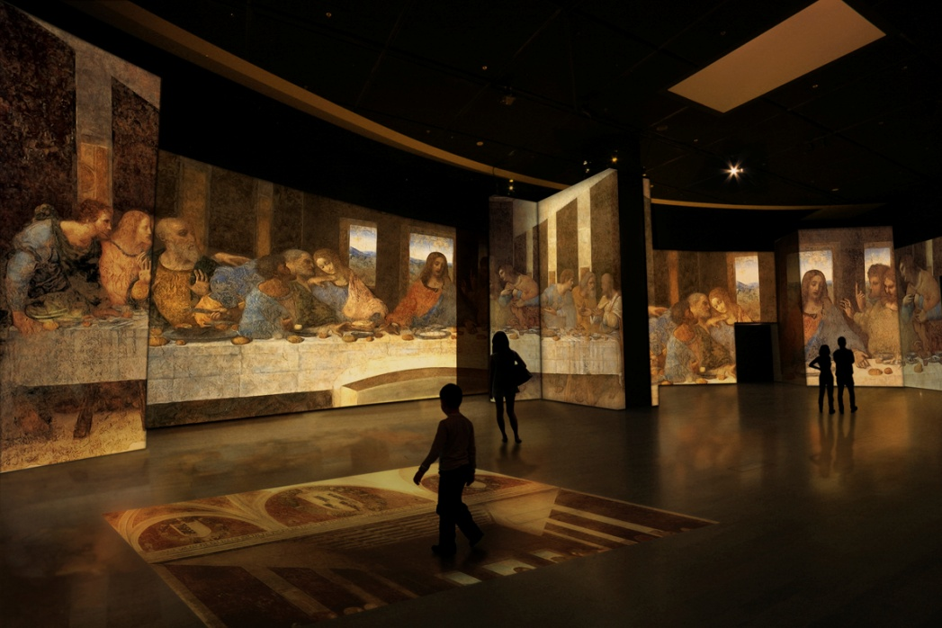
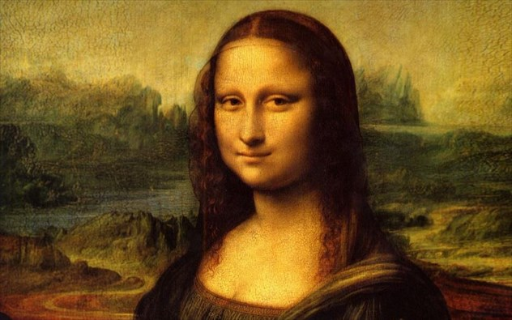
Ευχαριστώ πολύ το 1ο Γυμνάσιο Κορωπίου που μου έδωσε τη δυνατότητα να παρακολουθήσω αυτήν την υπέροχη έκθεση και παράλληλα εμπειρία ζωης…
Η μαθήτρια Πένυ Σωφρόνη.

